概览

张继瑞 2017-08-02

1. 信息存储

裸机例程与RTOS不同。裸机例程使用的DEVID、APIKEY都是固定在代码里的。

DEVID、APIKEY：onenet.c：



Wifi信息可以在esp8266.c里边修改：



1. 例程简略说明

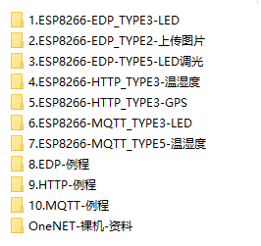

例程使用最简单易懂的方式编写，着重让大家明白接入流程和协议。

8~10协议专属例程是展示该协议下的专用功能，比如EDP的PushData，HTTP注册新设备，MQTT的订阅、发布等。具体使用方法查看该目录下的《使用说明》。

总体流程如下

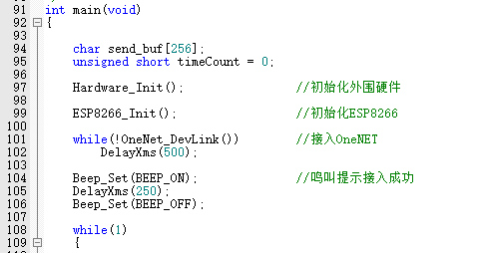

初始化外围硬件、初始化ESP8266、接入平台。

代码修改SSID、PASSWORD、DEVID、APIKEY后可以直接使用